**Institut Sains Terapan dan Teknologi Surabaya**

Jl. Ngagel Jaya Tengah 73 - 77, Surabaya 60284

Telp. (031) 5027920 Fax. (031) 5041509

Laboratorium : L - 404 Praktikum : Pemrograman Berorientasi Objek

Waktu : 13.15 – 15.15 Jurusan : S1 – Informatika

Minggu Ke : 6 Tanggal : 16 April 2018

Materi : Abstract & Interface Jenis Soal : Materi dan Tugas

**MATERI (TOTAL = 40)**

* **Wajib menggunakan class dan constructor,accessor,mutator,method**

**Pelanggaran terhadap poin-poin di atas, nilai materi = 0**

Buatlah sebuah permainan Robots sederhana. Arena permainannya adalah sebuah persegi panjang dengan ukuran 50x20. Player akan dilambangkan dengan huruf P besar sedangkan robot dilambangkan dengan O. Pada mulanya terdapat 20 robot disekitar player yang akna bergerak mendekati player setiap player melangkah. Player akan mulai pada koordinat 1,1 (pojok kiri atas). Player akan bergerak dengan inputan keyboard WASD. W untuk naik, A untuk kiri, S untuk bawah, dan D untuk kanan. Selain player dan robot, akan terdapat mystery box yang dapat diambil baik oleh player maupun robot. Akan terdapat 3 mystery box.

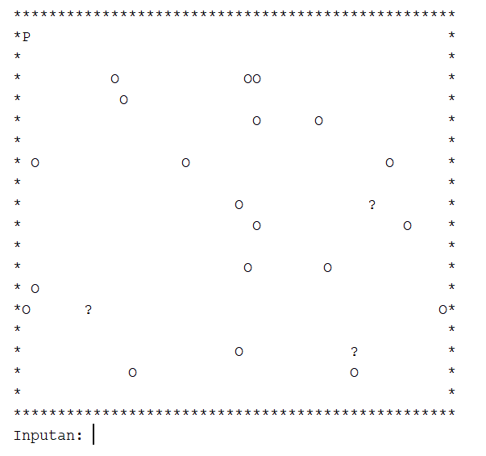

**PLAYER**

Player dapat bergerak dengan menggunakan tombol WASD. Player akan mati ketika player tertabrak oleh robot. Ketika player tertabrak oleh robot maka player akan mati dan permainan akan berakhir. Tampilkan pesan bahwa permainan telah berakhir.

**ROBOTS**

Robot akan bergerak setiap player bergerak. Pergerakkan robot akan selalu mendekati player (mengejar player). Robot akan mati ketika suatu robot menabrak robot yang lain. Ketika tidak ada robot yang tersisa maka player menang dan permanainan telah berakhir. Tampilkan pesan kemenangan ketika hal itu terjadi.

**MYSTERY BOX**

Akan terdapat 3 mystery box pada awal permainan. Ketika suatu mystery box diambil oleh player atau robot, muncul kan kembali mystery box sejumlah yang telah diambil dengan posisi random. Ketika player mendapat mystery box maka akan ada 2 macam effect yang bisa didapat oleh player.

* Teleport 🡪 player pindah posisi dengan random dan tidak menumpuk musuh, mystery box, ataupun keluar dari papan permainan
* Shoot 🡪 player dapat memilih arah tembakan dengan meminta inputan kepada player ‘atas’,’bawah’,’kiri’, dan’kanan’. Setelah memilih, player akan menembak musuh yang berada di jalur tembaknya. Musuh pertama kali yang terkena pada jalur tembakanlah yang akan mati

Jika robot yang mendapatkan mystery box, maka jumlah robots akan bertambah sebanyak 1.

**ATURAN**

Class player dan robots harus mengimplement sebuah interface yang didalamnya terdapat void move() dan void dead() [**Boleh menambahkan parameter sendiri**]**.** Class player dan robots juga harus mengextend sebuah abstract class yang didalamnya terdapat void powerUp() [**Dengan passing parameter object**]serta absctract void Effect() [**Boleh menambahkan parameter sendiri**]**.**

**MATERI : 40**

|  |  |
| --- | --- |
| SCORE | KRITERIA |
| 0/2 | Penggunaan Class benar |
| 0/2/4/6/8 | Menggunakan prinsip interface dan abstract sesuai ketentuan |
| 0/2/5 | Player dapat bergerak tanpa keluar papan |
| 0/2 | Posisi awal player benar |
| 0/5 | Terdapat 20 musuh dengan posisi random |
| 0/3 | Terdapat 3 mystery box dengan posisi random |
| 0/2 | Player mati ketika menabrak musuh |
| 0/2 | Robot dapat mati ketika saling menabrak |
| 0/2 | Robot mengejar player |
| 0/1 | Efek mystery box pada robot benar |
| 0/1 | Mystery box dapat respawn kembali |
| 0/2 | Player dapat teleport |
| 0/1/2/3/4 | Player dapat menembak |
| 0/1 | Permainan dapat berakhir |

**TUGAS (TOTAL = 30)**

* **Wajib menggunakan class dan menggunakan constructor,accessor,mutator,method**

**Pelanggaran terhadap poin-poin di atas, nilai materi = 0**

Buatlah permainan BomberMan sederhana. Map akan berbentuk sebagai berikut.

0 1 2 3 4 5 6 7 8 9 0 1 2 (angka tidak perlu dicetak pada program)

0* * * * * * * * * * * * *

1* P *

2* * * * * * *

3* *

4* * * * * * *

5* *

6* * * * * * *

7* *

8* * * * * * *

9* *

0* * * * * * *

1* M *

2* * * * * * * * * * * * *

Sediakan 1 buah musuh dengan pattern pergerakan seperti berikut :

1. Musuh akan berjalan lurus ke atas sampai 5 langkah, atau sampai depan musuh adalah tembok. Jika setelah berputar arah depan musuh adalah tembok, maka step ini akan di skip.
2. Setelah step 1 selesai, musuh akan berbelok ke kanan dan tetap kekanan sampai syarat yang sama seperti step 1. Jika setelah berputar arah depan musuh adalah tembok, maka step ini akan di skip.
3. Setelah step 2 selesai, lakukan hal yang sama tetapi musuh akan bergerak ke bawah.
4. Setelah step 3 selesai, lakukan hal yang sama tetapi musuh akan bergerak ke kiri.
5. Lakukan kembali step 1, setiap kembali ke step 1, tukar step 3 dengan 4.

Musuh akan bergerak setiap player bergerak.

Simbol Player ‘P’, dan musuh ‘M’ dengan posisi awal sesuai contoh.

Player dapat bergerak dengan W/A/S/D tanpa menabrak dinding(‘*’). Selain dinding, dapat ditembus oleh Player maupun musuh.

Player dapat memasang bomb dengan memberikan inputan ‘B’. Sama halnya dengan musuh, setiap 6 langkah musuh akan memasang bomb. Bomb akan dipasang pada posisi player tersebut.

Bomb akan meledak setelah 4 langkah player (sama halnya dengan musuh).

Jika bomb player belum meledak, player tidak dapat memasang bomb.

Ketentuan bomb meledak adalah sebagai berikut :

1. 4 Arah (Atas, Bawah, Kiri, Kanan, Tengah)
2. Horizontal (2 Kiri – 2 Kanan)
3. Vertikal(2 Atas – 2 Bawah)

Pada awal permainan, baik player maupun musuh akan memiliki tipe bomb nomor 1. Akan jatuh power up pada posisi random dan bukan dinding, untuk merubah tipe bomb dengan symbol ‘4’,’H’,dan ‘V’ setiap 5 movement yang dilakukan player. Apabila musuh/player mengambil power up, maka mode bomb akan berubah sesuai yang diambil.

Tambahkan power up lain yang memiliki simbol ‘E’ dan akan muncul setiap 12 movement player. Fungsi : Apabila musuh ataupun player mendapatkan Power up ini, maka musuh akan menghasilkan clone pada posisi yang sama dengan salah satu musuh yang paling bawah dan paling kanan tetapi step movenya akan digeser 2 (misal : step 1 menjadi 3, 4 menjadi 2)

Berikan tombol cheat dengan inputan ‘C’ yang akan membuat musuh menjadi diam.

Apabila Player terkena ledakan bomb, maka tampilkan pesan game over. Sebaliknya, jika musuh terkena ledakan bomb, maka tampilkan pesan you win.

WAJIB MENGGUNAKAN IMPLEMENTS ATAU ABSTRACT CLASS PADA CLASS BOMB YANG MEMILIKI METHOD EXPLODE DENGAN PARAMETER SESUAI KEBUTUHAN

***JIKA TIDAK, NILAI TUGAS DIV 2 !***

**TUGAS : 30 (Highlight kriteria yang dikerjakan dengan warna kuning)**

|  |  |
| --- | --- |
| SCORE | KRITERIA |
| 0/2 | Class Benar & Tepat |
| 0/1/2 | Game dapat berakhir dan menampilkan pesan dengan tepat |
| 0/1/2 | Player dapat memasang bomb & bomb dapat meledak |
| 0/2/4 | Pergerakan musuh benar & musuh dapat memasang bomb |
| 0/1/2/4 | Ledakan Bomb benar |
| 0/2 | Tidak dapat memasang bomb ketika bomb belum meledak |
| 0/2/4 | Pergerakan player benar dengan pengecheckannya |
| -1/2 | Cheat berjalan dengan benar |
| 0/1/2/3/4 | Power up berjalan dengan benar |
| 0/2/4 | Menggunakan Konsep cloneable dan compareable dengan benar untuk Power Up ‘E’ |

Menyetujui Mengetahui Penyusun Soal

(Esther Irawati Setiawan, M.Kom.) (Grace Levina Dewi, M.Kom.) (Natanael Simogiarto)

Koordinator Kuliah Koordinator Laboratorium Asisten